Алтай ауданының мәслихатының 2021 жылғы 28 қыркүйектегі № 7/24-VII "Алтай ауданының Чапаево ауылдық округінде жайылымдарды басқару және оларды пайдалану жөніндегі 2022-2023 жылдарға арналған жоспарын бекіту туралы" шешіміне өзгеріс енгізу туралы
Шығыс Қазақстан облысы Алтай ауданы мәслихатының 2022 жылғы 21 қазандағы № 23/15-VII шешімі
Алтай ауданының мәслихаты ШЕШТІ:
Алтай ауданының мәслихатының 2021 жылғы 28 қыркүйектегі № 7/24-VII "Алтай ауданының Чапаево ауылдық округінде жайылымдарды басқару және оларды пайдалану жөніндегі 2022-2023 жылдарға арналған жоспарын бекіту туралы" шешіміне мынадай өзгеріс енгізілсін:
Алтай ауданының Чапаево ауылдық округінде жайылымдарды басқару және оларды пайдалану жөніндегі 2022-2023 жылдарға арналған жоспары осы шешімнің қосымшасына сәйкес жаңа редакцияда жазылсын.
Алтай ауданының мәслихат хатшысы | Л. Гречушникова
Алтай
ауданының мәслихатының
2022 жылғы 21 қазандағы
№ 23/15–VII шешіміне қосымша
Алтай ауданының Чапаево ауылдық округінде жайылымдарды басқару және оларды пайдалану жөніндегі 2022-2023 жылдарға арналған жоспары
Осы Алтай ауданының Чапаево ауылдық округінде жайылымдарды басқару және оларды пайдалану жөніндегі 2021-2022 жылдарға арналған жоспары (бұдан әрі- Жоспар) Қазақстан Республикасының "Қазақстан Республикасындағы жергілікті мемлекеттік басқару және өзін-өзі басқару туралы", "Жайылымдар туралы" Заңдарына, Қазақстан Республикасы Премьер-Министрінің орынбасары - Қазақстан Республикасы Ауыл шаруашылығы министрінің 2017 жылғы 24 сәуірдегі № 173 "Жайылымдарды ұтымды пайдалану қағидаларын бекіту туралы" (нормативтік құқықтық актілерді мемлекеттік тіркеу Тізілімінде № 15090 тіркелген) бұйрығына, Қазақстан Республикасы Ауыл шаруашылығы министрінің 2015 жылғы 14 сәуірдегі № 3-3/332 "Жайылымдардың жалпы алаңына түсетін жүктеменің шекті рұқсат етілетін нормасын бекіту туралы" (нормативтік құқықтық актілерді мемлекеттік тіркеу Тізілімінде № 11064 тіркелген) бұйрығына сәйкес әзірленді.
Жоспар жайылымдарды ұтымды пайдалану, жемшөп қажеттілігін тұрақты қамтамасыз ету және жайылымдардың тозу үрдісін болдырмау мақсатында қабылданады.
Жоспар:
1) құқық белгілейтін құжаттар негізінде жер санаттары, жер учаскелерінің меншік иелері және жер пайдаланушылар бөлінісінде Алтай ауданының Чапаево ауылдық округі аумағында жайылымдардың орналасу схемасын (картасын) (1–қосымша);
2) жайылым айналымдарының қолайлы схемаларын (2–қосымша);
3) жайылымдардың, оның ішінде маусымдық жайылымдардың сыртқы және ішкі шекаралары мен алаңдары, жайылымдық инфрақұрылым объектілері белгіленген картаны (3–қосымша);
4) жайылым пайдаланушылардың су тұтыну нормасына сәйкес жасалған су көздерiне (көлдерге, өзендерге, тоғандарға, апандарға, суару немесе суландыру каналдарына, құбырлы немесе шахталы құдықтарға) қол жеткізу схемасын (4–қосымша);
5) жайылымы жоқ жеке және (немесе) заңды тұлғалардың ауыл шаруашылығы жануарларының мал басын орналастыру үшін жайылымдарды қайта бөлу және оны берілетін жайылымдарға ауыстыру схемасын (5–қосымша);
6) Чапаево ауылдық округінде орналасқан жайылымдармен қамтамасыз етілмеген жеке және (немесе) заңды тұлғалардың ауыл шаруашылығы жануарларының мал басын шалғайдағы жайылымдарға орналастыру схемасын (6–қосымша);
7) ауыл шаруашылығы жануарларын жаюдың және айдаудың маусымдық маршруттарын белгілейтін жайылымдарды пайдалану жөніндегі күнтізбелік графигін (7-қосымша);
7-1) жергілікті жағдайлар мен ерекшеліктерге қарай жеке ауладағы ауыл шаруашылығы жануарларын жаюға халық мұқтажын қанағаттандыру үшін қажетті жайылымдардың сыртқы мен ішкі шекаралары және алаңдары белгіленген картаны құрайды (7–1–қосымша); .
Жоспар жайылымдарды геоботаникалық зерттеп-қараудың жай-күйі туралы мәліметтер, ветеринариялық-санитариялық объектілер туралы мәліметтер, олардың иелерін – жайылым пайдаланушыларды, жеке және (немесе) заңды тұлғаларды көрсете отырып, ауыл шаруашылығы жануарлары мал басының саны туралы деректер, ауыл шаруашылығы жануарларының түрлері мен жыныстық жас топтары бойынша қалыптастырылған үйірлердің, отарлардың, табындардың саны туралы деректер, шалғайдағы жайылымдарда жаю үшін ауыл шаруашылығы жануарларының мал басын қалыптастыру туралы мәліметтер, екпе және аридтік жайылымдарда ауыл шаруашылығы жануарларын жаю ерекшеліктері, малды айдап өтуге арналған сервитуттар туралы мәліметтер, мемлекеттік органдар, жеке және (немесе) заңды тұлғалар берген өзге де деректер ескеріле отырып қабылданды.
Чапаево ауылдық округінде әкімшілік-аумақтық бөлінісі бойынша 6 елді мекен бар.
Чапаево ауылдық округі аумағының жалпы ауданы 34168 га, оның ішінде егістіктер – 11950 га, жайылымдық жерлер – 16965 га.
Санаттар бойынша жер мыналарға бөлінеді:
ауыл шаруашылығы мақсатындағы жерлер – 28547 га;
елдімекендер жерлері – 4836 га;
өнеркәсіп, көлік, байланыс, ғарыш қызметі қажеттілігі үшін, қорғаныс, ұлттық қауіпсіздік және ауыл шаруашылығынан өзге мақсатқа арналған жерлер – 1 га;
қордағы жерлер - 784 га.
Табиғи жағдай бойынша Чапаево ауылдық округінің аумағы таулы дала аймағында, таулы шалғынды-дала субзонасында орналасқан. Климаты ылғалды, орташа жылы. Орташа жылдық ауа температурасы–0,6 градус. Жауын-шашын жылына орта есеппен 620 мм түседі. Олардың максималды мөлшері шілде айында болады.
Топырағы негізінен сілтісізденген және таулы далалы қара топырақ.
Чапаево ауылдық округінің аумағында ветеринарлық пункт, малды қолдан ұрықтандыру пункті, мал қорымы бар.
2021 жылғы 1 қаңтарға Чапаево ауылдық округінде 1141 бас ірі қара мал, оның ішінде 432 бас аналық (сауын) мал, 1040 бас ұсақ мал, 494 бас жылқы (№1 кесте ) есептелген, соның ішінде:
Чапаево ауылында:
ірі қара мал 396 бас, оның ішінде аналық (сауын) мал басы 155 бас, ұсақ мал 391 бас, жылқылар – 97 бас.
Жайылымдар ауданы 627 га құрайды.
Снегирево ауылында:
ірі қара мал 107 бас, оның ішінде аналық (сауын) мал басы 55 бас, ұсақ мал 35 бас, жылқылар – 113 бас.
Жайылымдар ауданы 715 га құрайды.
Крестовка ауылында:
ірі қара мал 119 бас, оның ішінде аналық (сауын) мал басы 52 бас, ұсақ мал 83 бас, жылқылар – 16 бас.
Жайылымдар ауданы 600 га құрайды.
Пролетарка ауылында:
ірі қара мал 74 бас, оның ішінде аналық (сауын) мал басы 28 бас, ұсақ мал 79 бас, жылқылар 71 бас.
Жайылымдар ауданы 450 га құрайды.
Орловка ауылында:
ірі қара мал 174 бас, оның ішінде аналық (сауын) мал басы 65 бас, ұсақ мал 400 бас, жылқылар – 105 бас.
Жайылымдар ауданы 681 га құрайды.
Восточное ауылында:
ірі қара мал 271 бас, оның ішінде аналық (сауын) мал басы 77 бас, ұсақ қара басы 52 бас, жылқылар – 92 бас.
Жайылымдар ауданы 597 га құрайды.
Чапаево ауылдық округі бойынша ауыл шаруашылығы жануарларының саны туралы деректер
№ 1кесте
№ | Елді мекендер | Халық |  |  |  | ш/қ және ЖШС |  |  |  | Барлығы:
 |  | Ірі қара мал |  | Ұсақ мал | жылқылар | Ірі қара мал |  | Ұсақ мал | жылқылар | Ірі қара мал |  | Ұсақ мал | жылқылар
 |  | барлығы | Соның ішінде сауынды |  |  | барлығы | Соның ішінде сауынды |  |  | барлығы | Соның ішінде сауынды
1 | Чапаево ауылы | 239 | 100 | 350 | 56 | 157 | 55 | 41 | 41 | 396 | 155 | 391 | 97
2 | Снегирево ауылы | 82 | 41 | 35 | 47 | 25 | 14 | 0 | 66 | 107 | 55 | 35 | 113
3 | Крестовка ауылы | 119 | 52 | 83 | 16 | 0 | 0 | 0 | 0 | 119 | 52 | 83 | 16
4 | Пролетарка ауылы | 38 | 17 | 79 | 10 | 36 | 11 | 0 | 61 | 74 | 28 | 79 | 71
5 | Орловка ауылы | 173 | 65 | 232 | 45 | 1 | 0 | 168 | 60 | 174 | 65 | 400 | 105
6 | Восточное ауылы | 128 | 54 | 52 | 92 | 143 | 23 | 0 | 0 | 271 | 77 | 52 | 92
 | Барлығы: | 779 | 329 | 831 | 266 | 362 | 103 | 209 | 228 | 1141 | 432 | 1040 | 494
Чапаево ауылдық округі бойынша ауыл шаруашылығы жануарларын жайылымдық алқаптармен қамтамасыз ету үшін жалпы 16965 га бар, елдімекендер шегінде 3670 га жайылымдар есептелген.
Жоғарыда айтылғандар негізінде, Қазақстан Республикасының "Жайылымдар туралы" Заңының 15-бабына сәйкес, жергілікті халықтың мұқтажы үшін (Чапаево ауылы, Снегирево ауылы, Крестовка ауылы, Пролетарка ауылы, Орловка ауылы, Восточное ауылы) аналық (сауын) ауыл шаруашылығы жануарларын ұстауға елді мекендерде бар жайылымдық алаптар мөлшерінде 3670 га, қажеттілік 1294 га (№ 2 кесте) құрайды.
№2 кесте
№ | Елді мекендер | Жайылымдар ауданы, (га) | Сауын сиырлардың болуы (бас) | Жайылымдардың 1 басқа қажетті нормасы (га) | Жайылымдар қажеттілігі, (га) | Жайылымдармен қамтамасыз етілмеген (га) | Артылғаны, (га)
1 | Чапаево ауылы | 627 | 100 | 4 | 400 | - | 227
2 | Снегирево ауылы | 715 | 41 | 3 | 123 | - | 592
3 | Крестовка ауылы | 600 | 52 | 3 | 156 | - | 444
4 | Пролетарка ауылы | 450 | 17 | 5 | 85 | - | 365
5 | Орловка ауылы | 681 | 65 | 4 | 260 | - | 421
6 | Восточное ауылы | 597 | 54 | 5 | 270 | - | 327
 | Барлығы: | 3670 | 329 |  | 1294 | 0 | 2376
Бір басқа жүктеме нормасы кезінде жергілікті халықтың басқа да ауыл шаруашылығы жануарларын жаю: ірі қара мал – 3 га, ұсақ мал – 0,5 га, жылқы – 5 га, сондай-ақ елді мекендер шегінде жүргізіледі (№3 кесте).
№ 3 кесте
№ | Елді мекендер | Халық |  |  | Жайылымдардың 1 басқа қажетті нормасы (га) |  |  | Жайылымдар қажеттілігі,(га)
 |  | Ірі қара мал | Ұсақ мал | жылқылар | Ірі қара мал | Ұсақ мал | жылқылар | Ірі қара мал | Ұсақ мал | жылқылар | Барлығы (га)
1 | Чапаево ауылы | 139 | 350 | 56 | 3 | 0,5 | 5 | 417 | 175 | 280 | 872
2 | Снегирево ауылы | 41 | 35 | 47 | 3 | 0,5 | 5 | 123 | 18 | 235 | 376
3 | Крестовка ауылы | 67 | 83 | 16 | 3 | 0,5 | 5 | 201 | 42 | 80 | 323
4 | Пролетарка ауылы | 21 | 79 | 10 | 3 | 0,5 | 5 | 63 | 40 | 50 | 153
5 | Орловка ауылы | 108 | 232 | 45 | 3 | 0,5 | 5 | 324 | 116 | 225 | 665
6 | Восточное ауылы | 74 | 52 | 92 | 3 | 0,5 | 5 | 222 | 26 | 460 | 708
 | Барлығы: | 450 | 831 | 266 |  |  |  | 1350 | 417 | 1330 | 3097
Жайылымдық алқаптардың 889 га мөлшеріндегі қажеттілікті халықтың ауыл шаруашылығы жануарларының жайылымы есебінен "Санур-Агро" ЖШС және "Нивы Чапаево" ЖШС тиесілі жерлерден толықтыру қажет. Восточное ауылының жайылымдық алқаптардың 381 га мөлшеріндегі қажеттілікті халықтың ауыл шаруашылығы жануарларының жайылымы есебінен "Лад" ӨК және "Санур-Агро" ЖШС тиесілі жерлерден толықтыру қажет.
Чапаево ауылының жергілікті халқының малын жаю үшін 3 табын ұйымдастырылған: 1– табын – Чапаево ауылынан солтүстікке қарай, суат– Крестовка бұлағы; 2– табын – Чапаево ауылынан оңтүстікке қарай, суат–Чапаево ауылы; 3– табын – Чапаево ауылынан оңтүстікке қарай, суат–Чапаево ауылы;
Снегирево ауылы халқының малын жаю үшін 3 табын ұйымдастырылған: 1– табын – Снегирево ауылынан солтүстік-батысқа қарай, суат– Бұқтырма өзенінің тармағы; 2– табын – Снегирево ауылынан солтүстік-батысқа қарай, суат– Бұқтырма өзенінің тармағы; 3– табын – Снегирево ауылынан солтүстікке қарай, суат–Бұқтырма өзенінің тармағы.
Крестовка ауылы халқының малын жаю үшін 2 табын ұйымдастырылған: 1 –табын – Крестовка ауылынан солтүстікке қарай, суат– Крестовка бұлағы, Бұқтырма өзені; 2– табын – Крестовка ауылынан солтүстікке қарай, суат–Крестовка бұлағы.
Пролетарка ауылы халқының малын жаю үшін 2 табын ұйымдастырылған: 1– табын – Пролетарка ауылынан шығысқа қарай, суат–Солоновка жылғасы; 2– табын – Пролетарка ауылынан солтүстік-шығысқа қарай, суат–Солоновка жылғасы.
Орловка ауылы халқының малын жаю үшін 5 табын ұйымдастырылған: 1– табын – Орловка ауылынан солтүстікке қарай, суат–Крестовка бұлағы; 2– табын – Орловка ауылынан солтүстікке қарай, суат–Орловка бұлағы; 3– табын – Орловка ауылынан солтүстікке қарай, суат–Орловка бұлағы; 4– табын – Орловка ауылынан оңтүстік-шығысқа қарай, суат–Куликов бұлағы; 5– табын – Орловка ауылынан оңтүстік-шығысқа қарай, суат–Куликов бұлағы;
Восточное ауылы халқының малын жаю үшін 3 табын ұйымдастырылған: 1– табын – Восточное ауылынан шығысқа қарай, суат–- бастау; 2– табын – Восточное ауылынан шығысқа қарай, суат– бастау; 3 –табын – Восточное ауылынан батысқа қарай, суат– Мельничная бұлағы.
Чапаево ауылдық округінің жауапкершілігі шектеулі серіктестігі (бұдан әрі –ЖШС), шаруа және фермер қожалықтарында ірі қара мал 362 бас, ұсақ мал 209 бас, жылқылар 228 бас құрайды.
ЖШС, шаруа және фермер қожалықтары жайылымдарының ауданы 11731 га (№4 кесте) құрайды.
№ 4 кесте
№ | Жер пайдаланушылар | Ауданы (га) | Түрі бойынша малдың бары, (бас) |  |  | Жайылымдардың 1 басқа қажетті нормасы (га) |  |  | Жайылымдар қажеттілігі,(га)
 |  |  | Ірі қара мал | Ұсақ мал | жылқылар | Ірі қара мал | Ұсақ мал | жылқылар | Ірі қара мал | Ұсақ мал | жылқылар | барлығы (га)
1 | "Нивы Чапаево" ЖШС | 4657 | 135 | 41 | 0 | 3 | 0,5 | 5 | 405 | 21 | 0 | 426
2 | "Gold Terra"ЖШС | 247 | 0 | 0 | 0 | 3 | 0,5 | 5 | 0 | 0 | 0 | 0
3 | "Синегорье" ЖШС | 452 | 0 | 0 | 0 | 3 | 0,5 | 5 | 0 | 0 | 0 | 0
4 | "Ел мен жер" ЖШС | 1302 | 36 | 0 | 0 | 3 | 0,5 | 5 | 108 | 0 | 0 | 108
5 | "Батыр-Агро"ЖШС | 514 | 0 | 0 | 0 | 3 | 0,5 | 5 | 0 | 0 | 0 | 0
6 | "Снегиревское" ЖШС | 917 | 0 | 0 | 0 | 3 | 0,5 | 5 | 0 | 0 | 0 | 0
7 | "Агро-Ден" ЖШС | 285 | 0 | 0 | 0 | 3 | 0,5 | 5 | 0 | 0 | 0 | 0
8 | "Санур-Агро"ЖШС | 617 | 0 | 0 | 0 | 3 | 0,5 | 5 | 0 | 0 | 0 | 0
9 | "Авюр" ЖШС | 365 | 0 | 0 | 0 | 3 | 0,5 | 5 | 0 | 0 | 0 | 0
10 | "Бура-Сай"ЖШС | 204 | 36 | 0 | 0 | 3 | 0,5 | 5 | 108 | 0 | 0 | 108
11 | "Зябин В.К." ЖШС | 22 | 0 | 0 | 0 | 3 | 0,5 | 5 | 0 | 0 | 0 | 0
12 | "Естаулет" ЖШС | 285 | 0 | 0 | 0 | 3 | 0,5 | 5 | 0 | 0 | 0 | 0
13 | "Ак Боз"ЖШС | 189 | 0 | 0 | 0 | 3 | 0,5 | 5 | 0 | 0 | 0 | 0
14 | "БНК-Агро"ЖШС | 205 | 0 | 0 | 0 | 3 | 0,5 | 5 | 0 | 0 | 0 | 0
15 | "Рыбин Ю.П." шаруа қожалығы | 11 | 6 | 0 | 0 | 3 | 0,5 | 5 | 18 | 0 | 0 | 18
16 | "Шыгыс" шаруа қожалығы | 111 | 107 | 0 | 0 | 3 | 0,5 | 5 | 321 | 0 | 0 | 321
17 | "Байгузин"ЖС | 154 | 1 | 30 | 12 | 3 | 0,5 | 5 | 3 | 15 | 60 | 78
18 | "Снегиревское"шаруа қожалығы | 27 | 25 | 0 | 66 | 3 | 0,5 | 5 | 75 | 0 | 330 | 405
19 | "Пролетарское" шаруа қожалығы | 195 | 0 | 0 | 61 | 3 | 0,5 | 5 | 0 | 0 | 305 | 305
20 | "Оазис" шаруа қожалығы | 20 | 0 | 0 | 0 | 3 | 0,5 | 5 | 0 | 0 | 0 | 0
21 | "Кабенов Е.А." шаруа қожалығы | 35 | 0 | 0 | 0 | 3 | 0,5 | 5 | 0 | 0 | 0 | 0
22 | Кабдуалиев Ж. | 23 | 0 | 0 | 0 | 3 | 0,5 | 5 | 0 | 0 | 0 | 0
23 | Бухатанов Т.А. | 112 | 0 | 138 | 48 | 3 | 0,5 | 5 | 0 | 69 | 240 | 309
24 | "Восток" шаруа қожалығы | 15 | 16 | 0 | 41 | 3 | 0,5 | 5 | 48 | 0 | 205 | 253
25 | Койчубаева С.Е. | 19 | 0 | 0 | 0 | 3 | 0,5 | 5 | 0 | 0 | 0 | 0
26 | "ВАЛ" жай серіктестік | 67 | 0 | 0 | 0 | 3 | 0,5 | 5 | 0 | 0 | 0 | 0
27 | Шапашник А.А. | 27 | 0 | 0 | 0 | 3 | 0,5 | 5 | 0 | 0 | 0 | 0
28 | "Кызыл-Тау" жай серіктестік | 213 | 0 | 0 | 0 | 3 | 0,5 | 5 | 0 | 0 | 0 | 0
29 | "Лад" жай серіктестік | 404 | 0 | 0 | 0 | 3 | 0,5 | 5 | 0 | 0 | 0 | 0
30 | Наяндина Н.А. | 15 | 0 | 0 | 0 | 3 | 0,5 | 5 | 0 | 0 | 0 | 0
31 | Юданова Г.И. | 22 | 0 | 0 | 0 | 3 | 0,5 | 5 | 0 | 0 | 0 | 0
 | Барлығы: | 11731 | 362 | 209 | 228 |  |  |  | 1086 | 105 | 1140 | 2331
"Восток" шаруа қожалығының 210 га мөлшеріндегі жайылымдық алқаптардағы қажеттілікті "Бура Сай" ЖШС берілген жерлерінен, "Бухотанов Т.А." шаруа қожалығының 197 га мөлшеріндегі жайылымдық алқаптардағы қажеттілікті "Батыр-Агро" ЖШС жерлерінен, "Восток" шаруа қожалығының 238 га мөлшеріндегі жайылымдық алқаптардағы қажеттілікті Снегирево ауылының жерлерінен, "Пролетарское" шаруа қожалығының 110 га мөлшеріндегі жайылымдық алқаптардағы қажеттілікті "Ел-мен-жер" ЖШС жерлерінен, "Снегиревское" шаруа қожалығының 378 га мөлшеріндегі қажеттілікті "Снегиревское" ЖШС жерлерінен толықтыру қажет.
Алтай ауданының Чапаево
ауылдық округінде жайылымдарды
басқару және оларды пайдалану
бойынша 2022-2023 жылдарға
арналған жоспарына
1- қосымша
Құқық белгілейтін құжаттар негізінде жер санаттары, жер учаскелерінің меншік иелері және жер пайдаланушылар бөлінісінде Алтай ауданының Чапаево ауылдық округі аумағында жайылымдардың орналасу схемасы (картасы)

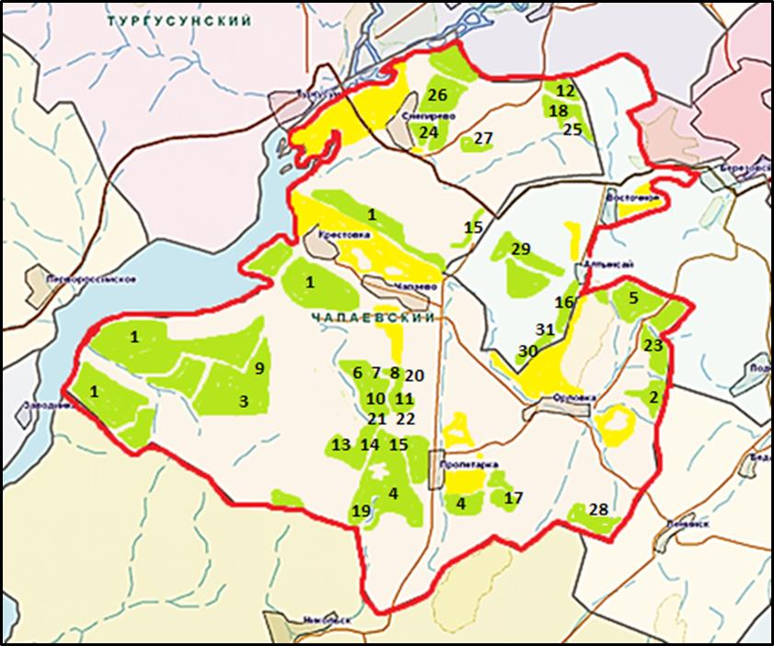

Шарты белгілері:

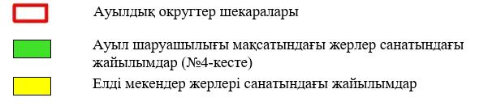

Алтай ауданының Чапаево
ауылдық округінде жайылымдарды
басқару және оларды пайдалану
бойынша 2022-2023 жылдарға
арналған жоспарына
2- қосымша
Жайылым айналымдарының қолайлы схемалары
Бір табын үшін төрт танапты жайылым айналымының схемасы (табындар)
жыл | телімдер
 | 1 | 2 | 3 | 4
2022 | (К-Ж-К) | (К-Ж-К) | (К-Ж-К) | демалыс
2023 | (К-Ж-К) | (К-Ж-К) | демалыс | (К-Ж-К)
(К-Ж-К) көктем- жаз-күз
Алтай ауданының Чапаево
ауылдық округінде жайылымдарды
басқару және оларды пайдалану
бойынша 2022-2023 жылдарға
арналған жоспарына
3- қосымша
Жайылымдардың, оның ішінде маусымдық жайылымдардың сыртқы және ішкі шекаралары мен алаңдары, жайылымдық инфрақұрылым объектілері белгіленген картасы

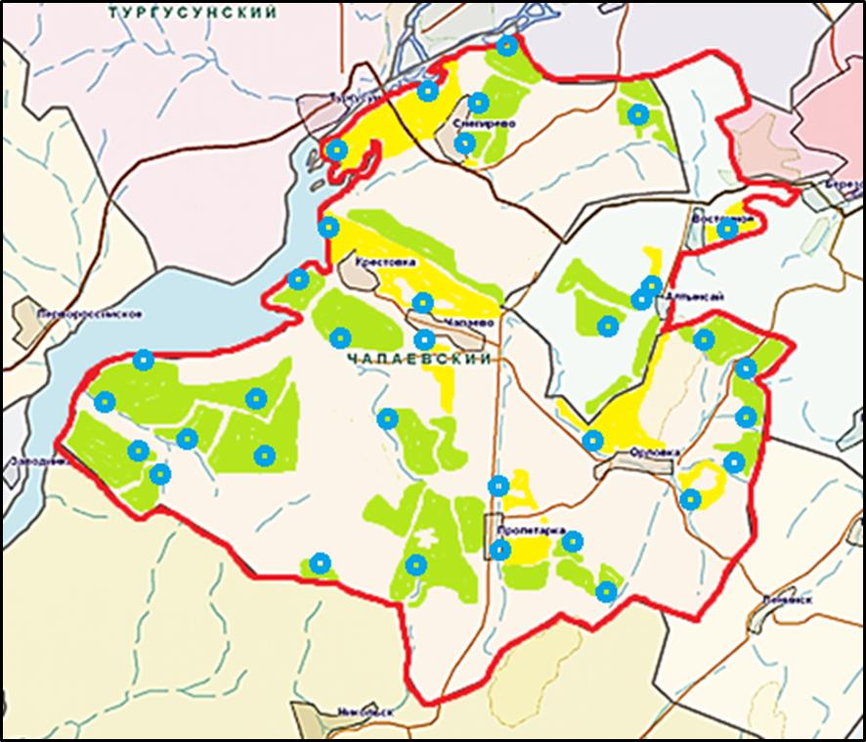

Шартты белгілері:

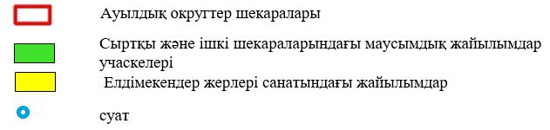

Алтай ауданының Чапаево
ауылдық округінде жайылымдарды
басқару және оларды пайдалану
бойынша 2022-2023 жылдарға
арналған жоспарына
4- қосымша
Жайылым пайдаланушылардың су көздерiне (көлдерге, өзендерге, тоғандарға, апандарға, суару немесе суландыру каналдарына, құбырлы немесе шахталы құдықтарға) қол жеткізу схемасы

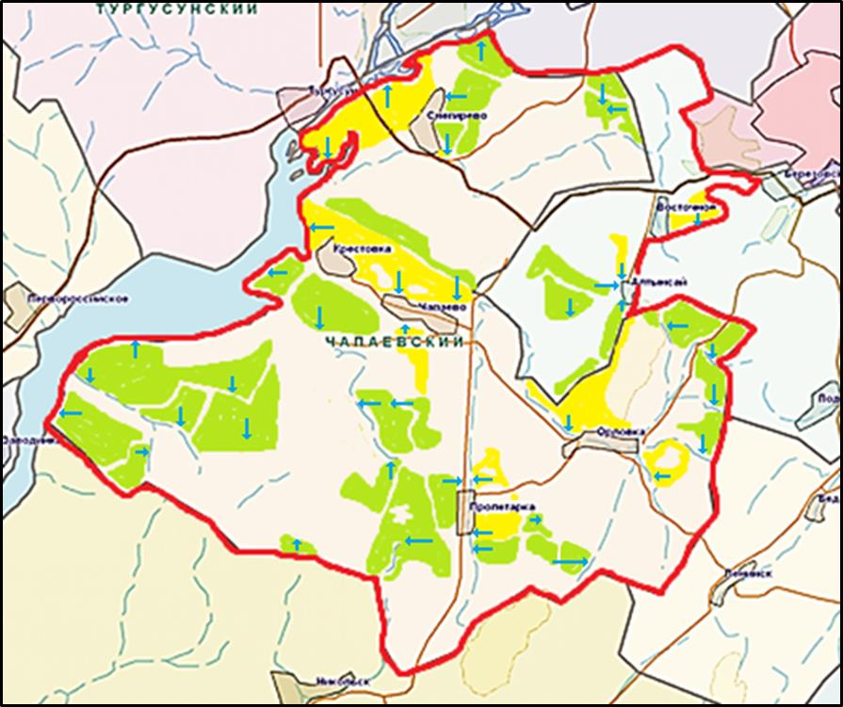

Шартты белгілері:

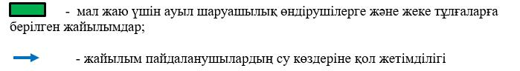

Алтай ауданының Чапаево
ауылдық округінде жайылымдарды
басқару және оларды пайдалану
бойынша 2022-2023 жылдарға
арналған жоспарына
5- қосымша
Жайылымы жоқ жеке және (немесе) заңды тұлғалардың ауыл шаруашылығы жануарларының мал басын орналастыру үшін жайылымдарды қайта бөлу және оны берілетін жайылымдарға ауыстыру схемасы

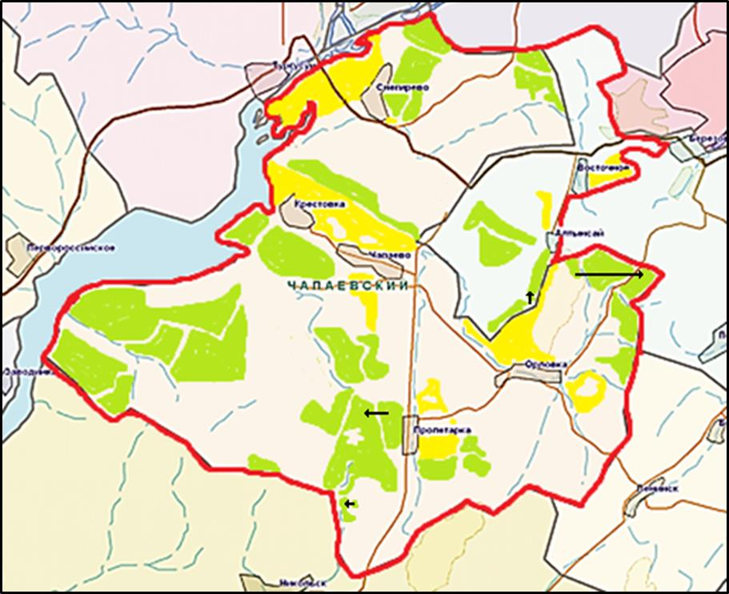

Шартты белгілері:

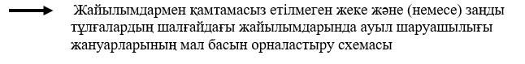

Алтай ауданының Чапаево
ауылдық округінде жайылымдарды
басқару және оларды пайдалану
бойынша 2022-2023 жылдарға
арналған жоспарына
6- қосымша
Чапаево ауылдық округінде орналасқан жайылымдармен қамтамасыз етілмеген жеке және (немесе) заңды тұлғалардың ауыл шаруашылығы жануарларының мал басын шалғайдағы жайылымдарға орналастыру схемасы

Шартты белгілері:

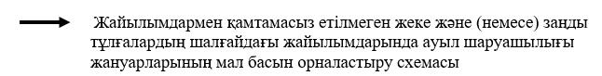

Алтай ауданының Чапаево
ауылдық округінде жайылымдарды
басқару және оларды пайдалану
бойынша 2022-2023 жылдарға
арналған жоспарына
7- қосымша
Ауыл шаруашылығы жануарларын жаюдың және айдаудың маусымдық маршруттарын белгілейтін жайылымдарды пайдалану жөніндегі күнтізбелік графигі
Ауылдық округ | Шалғайдағы жайылымдарға жануарларды айдау мерзімі | Шалғайдағы жайылымдардан жануарларды қайтару мерзімі
Чапаево | сәуір-мамыр | қыркүйек-қазан
Алтай ауданының Чапаево
ауылдық округінде жайылымдарды
басқару және оларды пайдалану
бойынша 2022-2023 жылдарға
арналған жоспарына
7-1- қосымша
Жергілікті жағдайлар мен ерекшеліктерге байланысты жеке ауладағы ауыл шаруашылығы жануарларын жаю үшін халықтың мұқтажын қанағаттандыру үшін қажетті жайылымдардың сыртқы және ішкі шекаралары мен алаңдары белгіленген картасы

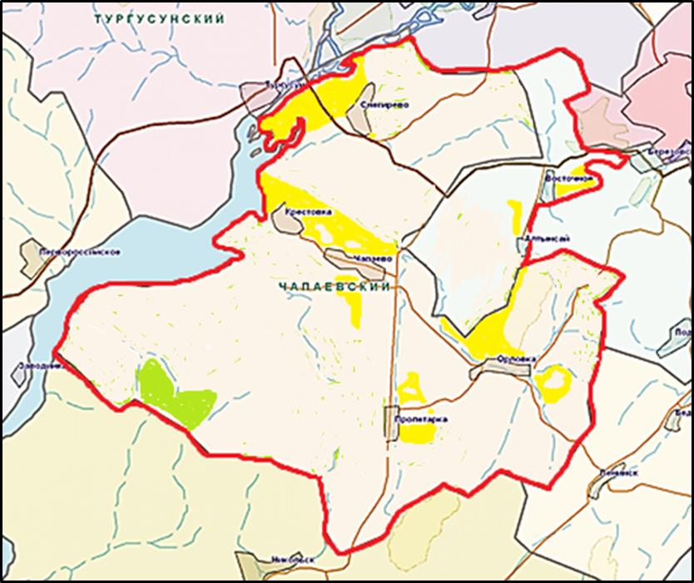

Шартты белгілер:

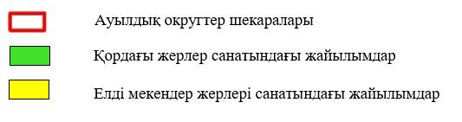

© 2012. Қазақстан Республикасы Әділет министрлігінің «Қазақстан Республикасының Заңнама және құқықтық ақпарат институты» ШЖҚ РМК

